Trường Cao đẳng HIMT (Chennai, Ấn Độ) ra mắt phòng thí nghiệm VR hiện đại để cách mạng hóa huấn luyện hàng hải
Theo Zahra Ahmed
Trường Cao đẳng HIMT, đơn vị tiên phong trong lĩnh vực đào tạo hàng hải, tự hào thông báo về lễ ra mắt phòng thực hành Thực tế ảo (VR) đẳng cấp thế giới của mình, được thiết kế để chuyển đổi cách các học viên sỹ quan học tập và huấn luyện cho nghề nghiệp hàng hải của họ. Cơ sở tiên tiến này, có 12 trạm VR tiên tiến trải rộng trên hai phòng thực hành bằng VR, giúp mỗi học viên của HIMT tham gia vào các mô-đun đào tạo được tương tác và nhập vai cao, thiết lập một tiêu chuẩn mới trong đáo tạo hàng hải
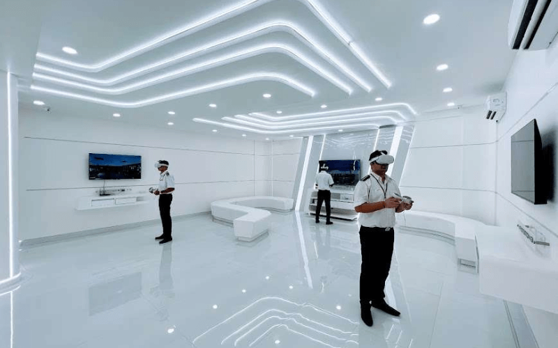
https://youtu.be/9l6JOtT0QDI
Được phát triển bởi một nhóm chuyên gia về chủ đề và chuyên gia kỹ thuật nội bộ, các mô-đun VR bao trùm một số lượng toàn diện các hoạt động của tàu và các quy trình an toàn. Các mô phỏng được thiết kế tỉ mỉ này cung cấp cho các học viên sỹ quan của HIMT kinh nghiệm thực tế trong nhiều khía cạnh của quá trình làm quen với tàu, vận hành và bảo dưỡng máy móc, cũng như các giao thức an toàn quan trọng.
"Chúng tôi rất vui mừng khi cung cấp cho các học viên sỹ quan và học viên của mình được tiếp cận với một nguồn lực huấn luyện sáng tạo như vậy", Thuyền trưởng Anand Subramanian, Hiệu trưởng của Cao đẳng HIMT cho biết. "Phòng thực hành VR của chúng tôi không chỉ nâng cao trải nghiệm học tập mà còn đảm bảo rằng tất cả các học viên của chúng tôi đều được chuẩn bị tốt để xử lý các thách thức trong thế giới thực một cách tự tin và chuyên nghiệp".
Các tính năng chính của Phòng thực hành VR của trường Cao đẳng HIMT
Làm quen toàn diện với tàu: Các học viên sỹ quan và thực tập sinh có thể khám phá các bản sao ảo chi tiết của nhiều loại tàu khác nhau, làm quen với cách bố trí, thiết bị và quy trình vận hành. Trải nghiệm nhập vai này giúp các học viên hiểu được không gian của các tàu khác nhau, điều này rất quan trọng đối với việc hành hải hiệu quả và an toàn.
Vận hành và bảo dưỡng máy móc: Thông qua các mô phỏng thực tế, học viên sỹ quan và thựcc tập sinh sẽ tìm hiểu về sự phức tạp của việc vận hành và bảo dưỡng các máy móc thiết yếu của tàu, chẳng hạn như máy bơm ly tâm, động cơ và hệ thống dẫn đường. Các mô-đun VR cung cấp phương pháp tiếp cận thực tế, thực hành để học tập, cho phép học viên phát triển sự hiểu biết sâu sắc về hoạt động của máy móc và các kỹ thuật khắc phục sự cố.
Đào tạo về giao thức an toàn: Các mô-đun VR bao gồm các quy trình an toàn quan trọng, chẳng hạn như các giao thức vào không gian kín, quy trình hạ xuồng cứu sinh và hoạt động của hệ thống xả CO₂, giúp các học viên thành thạo các kỹ thuật ứng phó khẩn cấp. Khóa huấn luyện này rất cần thiết để chuẩn bị cho học viên phản ứng với các trường hợp khẩn cấp một cách hiệu quả, giảm thiểu rủi ro và tăng cường an toàn tổng thể trên tàu.
Phòng thực hành VR đã nhanh chóng trở thành một phần không thể thiếu trong chương trình giảng dạy của ttrường Cao đẳng HIMT, với các học viên sử dụng rộng rãi các trạm VR để huấn luyện. Phương pháp tiếp cận thực hành này cho phép học viên áp dụng kiến ​​thức lý thuyết trong môi trường được kiểm soát, không có rủi ro, nâng cao đáng kể kết quả học tập của họ.
Tiến sĩ Sanjeev Vakil, Tổng giám đốc điều hành của Tập đoàn HIMT cho biết thêm "Chúng tôi tin rằng công nghệ VR là tương lai của đào tạo hàng hải. Bằng cách tích hợp các mô phỏng tiên tiến này vào chương trình của mình, chúng tôi không chỉ cải thiện chất lượng đào tạo mà còn góp phần vào sự an toàn và hiệu quả của ngành hàng hải.”
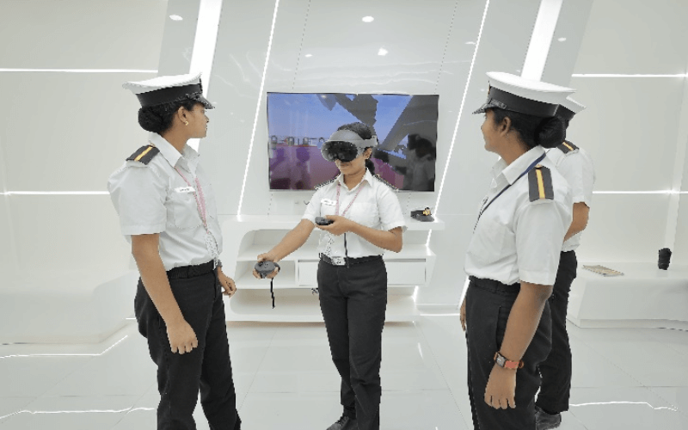
https://youtu.be/ZxDh8w5cYTk
Mở rộng tầm nhìn với công nghệ AR và XR: Ngoài VR, trường cao đẳng HIMT còn đang áp dụng công nghệ Thực tế tăng cường (AR) và Thực tế mở rộng (XR) để làm phong phú thêm các trải nghiệm đào tạo. Các công nghệ này cung cấp thêm một lớp tương tác và tham dự, giúp học viên có khả năng hình dung được các khái niệm phức tạp và thực hiện các hướng dẫn ảo về hoạt động của tàu theo thời gian thực.
Tích hợp AR: Với AR, học viên có thể xếp chồng lớp thông tin kỹ thuật số lên môi trường vật lý, nâng cao hiểu biết của họ về các bộ phận của máy móc và quy trình vận hành. Ví dụ, khi nghiên cứu các bộ phận của động cơ, học viên có thể sử dụng AR để xem các chú thích chi tiết và các mô hình 3D tương tác, giúp các hệ thống phức tạp trở nên dễ hiểu hơn. Công nghệ này thu hẹp khoảng cách giữa học lý thuyết và ứng dụng thực tế, cho phép học viên tương tác và thao tác với các lớp xếp chồng kỹ thuật số trên các vật thể vật lý.
Sáng tạo của XR: XR đưa trải nghiệm nhập vai lên một tầm cao mới bằng cách kết hợp VR và AR. Phương pháp tiếp cận toàn diện này cho phép học viên chuyển đổi liền mạch giữa các phương thức huấn luyện khác nhau, từ mô phỏng VR nhập vai hoàn toàn sang các bài tập thực hành được tăng cường AR. Các mô-đun XR được thiết kế để cung cấp một hành trình học tập gắn kết, đảm bảo học viên có được sự hiểu biết toàn diện về vận hành tàu biển. Phương pháp tiếp cận tích hợp này thúc đẩy trải nghiệm học tập sâu hơn, chuẩn bị cho học viên đối mặt với những thách thức đa dạng của nghề nghiệp trên tàu.
12 Trạm học tập bằng VR tiên tiến
Trường cao đẳng HIMT có hai phòng thí nghiệm VR tiên tiến, được trang bị 12 trạm học tập hiện đại, mỗi trạm đều có kính VR hiệu suất cao và các hệ thống theo dõi chuyển động. Các trạm làm việc này được thiết kế để đáp ứng nhu cầu đào tạo đa dạng của học viên của HIMT, cho phép trải nghiệm học tập cá nhân và cộng tác. Mỗi trạm được thiết lập để mô phỏng nhiều tình huống khác nhau ở trên tàu, từ các hoạt động thường lệ đến các tình huống khẩn cấp, mang đến một môi trường huấn luyện toàn diện.
Triển vọng tương lai và tác động tới ngành hàng hải
Việc tích hợp các công nghệ VR, AR và XR tại Cao đẳng HIMT đánh dấu một bước tiến lớn trong đào tạo thuyền viên. Bằng cách áp dụng các công cụ tiên tiến này, trường đang thiết lập một chuẩn mực cho ngành, thúc đẩy văn hóa đổi mới và xuất sắc. Phòng thực hành VR không chỉ là một cơ sở huấn luyện mà còn là một trung tâm nghiên cứu, trong đó các phương pháp và công nghệ đào tạo mới liên tục được khám phá và phát triển.
Hỗ trợ thành lập các phòng thực hành VR
Nhận rõ tiềm năng mang tính cách mạng của công nghệ VR trong huấn luyện và đào tạo, HIMT cũng cung cấp dịch vụ tư vấn và hỗ trợ cho các trường và công ty khác trong việc thành lập phòng thực hành VR của riêng họ. Tận dụng chuyên môn và kinh nghiệm của mình, chúng tôi cung cấp các giải pháp toàn diện, từ khâu lập kế hoạch và thiết kế ban đầu đến triển khai và đào tạo. Dịch vụ này đảm bảo rằng các tổ chức khác có thể hưởng lợi từ công nghệ VR tiên tiến, nâng cao năng lực đào tạo của họ và chuẩn bị nhân sự cho nhu cầu của ngành hàng hải.
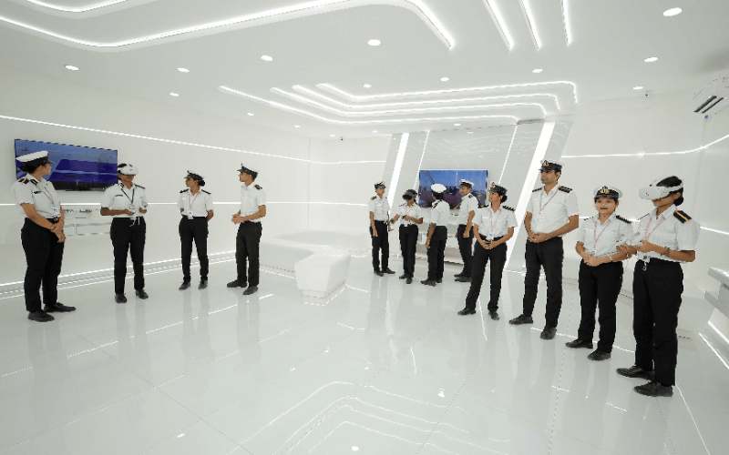
Mở rộng quan hệ đối tác và hợp tác
Cao đẳng HIMT đang tích cực tìm kiếm quan hệ đối tác với các tổ chức hàng hải, công ty công nghệ và tổ chức giáo dục hàng đầu để nâng cao hơn nữa năng lực đào tạo VR, AR và XR của mình. Những sự hợp tác này nhằm mục đích phát triển các mô-đun đào tạo mới, chia sẻ các thực tiễn tốt và thúc đẩy sự đổi mới trong giáo dục hàng hải. Bằng cách hợp tác với các đối tác trong ngành, HIMT đảm bảo rằng các chương trình đào tạo của mình vẫn phù hợp, được cập nhật và tuân thủ các tiêu chuẩn và yêu cầu mới nhất của ngành.
Lời chứng thực và câu chuyện thành công
Phòng thực hành VR đã nhận được phản hồi tích cực từ các học viên, giảng viên và chuyên gia trong ngành. Các học viên đã ca ngợi tính chất nhập vai của các mô-đun đào tạo, giúp họ hiểu sâu hơn về các khái niệm hàng hải phức tạp. Các giảng viên đã lưu ý đến hiệu quả của các mô phỏng VR trong việc củng cố kiến ​​thức lý thuyết và cung cấp kinh nghiệm thực tế, thực hành. Các chuyên gia trong ngành đã ca ngợi cam kết của HIMT về sự đổi mới và xuất sắc trong đào tạo hàng hải, công nhận tiềm năng của các công nghệ VR, AR và XR trong việc cách mạng hóa lĩnh vực này.
Tầm nhìn cho tương lai
Nhìn về phía trước, HIMT cam kết liên tục cải thiện và mở rộng các dịch vụ đào tạo VR, AR và XR của mình. Các kế hoạch đang được tiến hành để phát triển các mô-đun mới bao gồm các hoạt động tàu tiên tiến, bảo dưỡng máy móc chuyên dụng và các quy trình an toàn tiên tiến. Trường cũng hướng đến mục tiêu giới thiệu các khả năng đào tạo từ xa, cho phép học viên truy cập vào các mô phỏng VR và các mô-đun đào tạo từ bất kỳ đâu trên thế giới. Tầm nhìn về một hệ sinh thái đào tạo hàng hải tiên tiến, kết nối toàn cầu này nhấn mạnh sự tận tâm của HIMT trong việc định hình tương lai của giáo dục hàng hải.

Giới thiệu về Trường cao đẳng HIMT
HIMT College là một trường đào tạo hàng hải hàng đầu tại Ấn Độ, chuyên cung cấp đào tạo và huấn luyện chất lượng hàng đầu cho các chuyên ngành hàng hải đầy tham vọng. Với sự tập trung mạnh mẽ vào các kỹ năng thực tế và kiến ​​thức liên quan đến ngành, HIMT đã tạo dựng được danh tiếng về sự xuất sắc trong đào tạo hàng hải.
----------------------------------------

